大连庄河市徐岭镇大房身村

村庄规划（2021—2035年）

公告

庄河市徐岭镇人民政府
大连九成规划有限公司

1、规划总则

1.1 规划范围
本次规划范围为庄河市徐岭镇大房身村全域，总面积为1176.34公顷。

1.2 规划期限
规划期限为2021—2035年，近期为2021—2025年，远期为2025—2035年。

2、规划发展目标

2.1规划发展目标及定位

2.1.1总体目标
实施乡村振兴战略，建设一个产业兴旺、用地集约、生态舒适、永续发展的活力村庄。统筹生产、生态、生活一体布局，实现产业强、环境优、家园好，建设“三生”融合发展的集聚发展型美丽乡村。
农业农村现代化基本实现。农业结构得到根本性改善，农民就业质量显著提高，共同富裕迈出坚实步伐，城乡基本公共服务均等化基本实现，城乡融合发展体制机制更加完善，乡风文明达到新高度，乡村治理体系更加完善，农村生态环境根本好转，生态宜居的美丽乡村基本实现。

2.1.2发展目标

（1）土地集约
土地利用集约高效，耕地保护与村庄。村庄人口集中居住和农村土地集约利用的水平不断提高，严守耕地红线，在保障耕地保有量的前提下推进村庄建设。

（2）产业发展
农村经济快速增长，设施农业和林果产业等有序发展。发挥自身区位优势，形成以设施农业为核心的特色主导产业，实现农村经济的快速增长，使产业体系不断完善，提高农民生活水平。

（3）环境整治
生态环境不断改善，农村居住环境明显美化优化。严格限制农村垃圾随意排放，污水能进行有效治理，村庄绿化美化水平不断提高，农村卫生长效保洁机制基本建立，农村居住环境明显优化。

（4）设施完善
配套设施日益完善，公共和旅游服务水平显著提升。各类公共服务设施、基础设施、旅游服务设施日益完善，对外来游客的旅游接待能力和对本地居民的基本公共服务水平得到显著提升。

2.1.3发展定位
承接产业转移，促进产业发展的产业提升型村庄；
以产业联动和生态资源为发展依托的工农联动村庄；
以新型民居建设和生态环境保护为目标的生态宜居型村庄；
徐岭镇中部集聚提升类村庄。

2.1.4发展战略
本次规划以乡村振兴为总纲领，以挖掘与发挥区域优良资源为出发点，以“强产业、美环境、聚资源、优治理”为目标，构建一二三产融合的产业体系，协调“生态、生产、生活”三大空间，统筹城乡一体化发展，打造美丽乡村升级版。
一产以城市市民需求为主导，发展有机、绿色农业，推进农业科技进步与创新。二产以承接庄河市相关功能转移为引擎，村庄企业实现产业升级，逐渐淘汰污染高、耗能高的产业，积极发展高新产业。三产充分发挥区位优势和交通优势，满足村内类型多样的工业企业的物流需求，同时可以带动周边村庄的发展。建立货运市场，提升物流服务等级，提高基础设施建设。

3、规划发展规模

3.1人口规模

3.1.1现状人口
至2020年底，全村户籍人口总数3119人，外来务工人口数40人，本村进城务工人数559人。2016-2020年，全村户籍人口数呈下降趋势。
人口现状汇总表
年份 | 户籍总  人口数 | 外来务工  人口数 | 进城务工  人口数 | 人口性  别结构 |  | 人口年龄结构 |  |  |  | 出生  人口数 | 死亡  人口数
 |  |  |  | 男 | 女 | 0-15岁 | 15-59岁 | 60岁以上人口数 | 65岁以上人口数 | 出生  人口数 | 死亡  人口数
2016 | 3126 | 35 | 525 | 1493 | 1633 | 213 | 1688 | 812 | 413 | 23 | 25
2017 | 3124 | 37 | 534 | 1508 | 1616 | 236 | 1670 | 809 | 409 | 26 | 28
2018 | 3122 | 39 | 542 | 1509 | 1613 | 264 | 1655 | 794 | 409 | 25 | 26
2019 | 3121 | 38 | 557 | 1509 | 1612 | 251 | 1655 | 794 | 421 | 27 | 29
2020 | 3119 | 40 | 559 | 1508 | 1611 | 252 | 1655 | 793 | 420 | 10 | 29
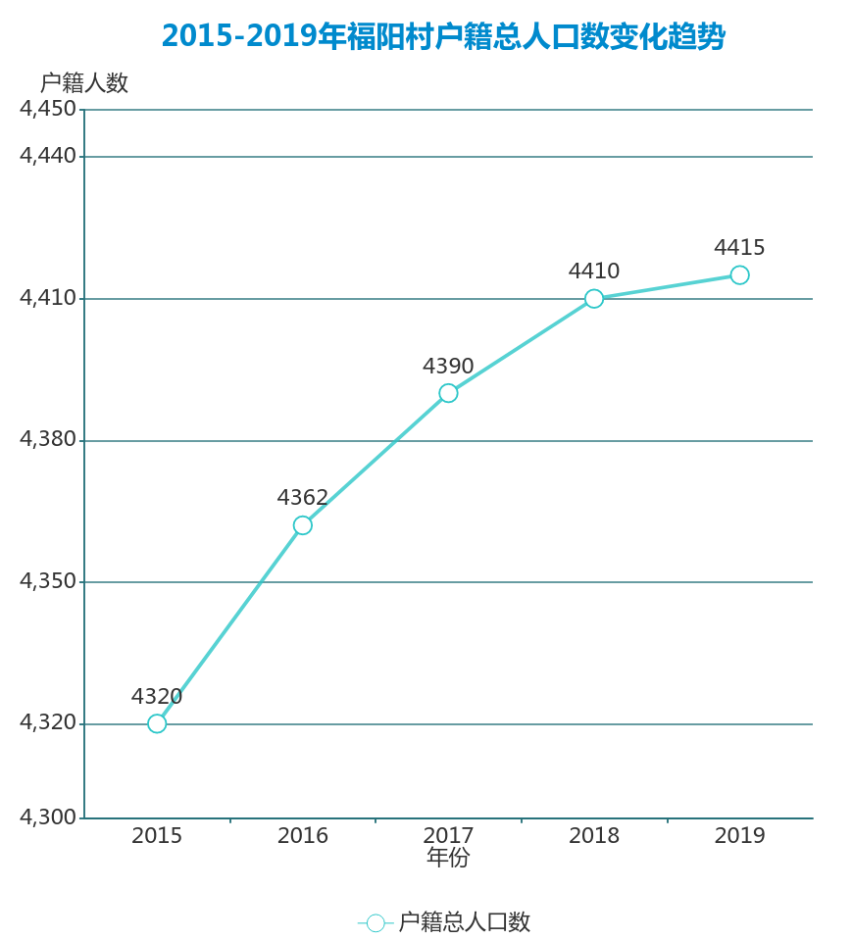

3.1.2人口预测
根据《镇规划标准（GB50188—2007）》，村域总人口数发展预测宜按下式计算：
镇域人口规模发展预测按人口综合增长法的公式：
式中 Pn —— 规划期末的常住人口
Po —— 起始年份的常住人口
r —— 综合增长率
n —— 规划年限
（1）自然增长预测
考虑到大房身村靠近镇区且离庄河市区较近，随着镇区产业的发展及城镇建设环境的改善，自身吸引力会逐渐得到加。参考庄河市域2000-2010年户籍人口年平均自然增长率为1.33‰。
（2）机械增长预测
考虑到中国目前老龄化社会即将到来及人均寿命增加的现实，以及徐岭镇资源开发深度的逐渐加强，其人口吸引力会有所增强，因此迁出人口会逐渐减少，人口的机械增长基本会维持稳定水平。确定福阳村2020—2035年综合增长率为1.2‰。
（3）人口规模
通过计算得出：
P₂₀₃₅=P₂₀₂₀（1+r）^{n}=3119*（1+0.0012）¹⁵≈3175人
通过计算得出到规划期末2035年，大房身村人口约为3175人。

3.2建设用地规模

3.2.1现状建设用地概况
村民住宅用地65.35h㎡，人均住宅用地193.46㎡，户均住宅用地594㎡。相对而言，住宅用地指标偏高，主要是由于本村大部分村民住宅均含院落。

3.2.2规划用地规模控制
根据《镇规划标准》（GB50188-2007）要求：现状人均建设用地超过140㎡的，应调整至140㎡以内；
根据《辽宁省实施〈中华人民共和国土地管理法〉办法》关于农村村民建住宅，宅基地的用地标准按下列规定执行：
（1）人均耕地1300㎡以上的村，每户不准超过400㎡；
（2）人均耕地667㎡以上，1300㎡以下（含本数）的村，每户不准超过300㎡；
（3）人均耕地667㎡以下（含本数）的村，每户不准超过200㎡。
根据相关要求及标准，大房身村人均耕地约1427㎡，那么户均宅基地按400㎡进行控制。根据实际调研发现，由于历史原因，前期村民宅基地户均达到600㎡，绝大部分村民超标建设，导致户均宅基地面积较大，另外宅间距离宽窄不一，造成宅间空地较多，从而导致人均建设用地偏大。
本村现有居民点建筑质量普遍较好，本着充分尊重村民的主体地位、在充分征求村民意见的基础上，保障村民权利，重点对村庄的基础设施、公共服务设施及公共空间进行提升改造，做到不大拆大建，同时新建住房严格执行规划标准，即户均宅基地不超过400㎡，满足村民使用要求。村庄建设不得超出规划建设用地范围。

4、空间布局

4.1空间布局规划
规划整体形成“两心、一轴、三区、八点”的空间格局。
其中：
“两心”：村庄北部的综合服务中心及南部物流仓储中心。
“一轴”：大房身村的南北向产业发展轴线向南衔接庄河市的工业产业发展轴线，向北对大房身村周边地区起到辐射带动作用；东西向的发展轴线为依托鹤大高速的交通运输发展轴线，带动大房身村的产业发展。
“三区”：围绕村庄发展方向重点打造林果农业产业区、生态农业种植区、产业集聚发展区三大发展区域。
“八点”：八个村组为美丽乡村宜居居住示范节点。

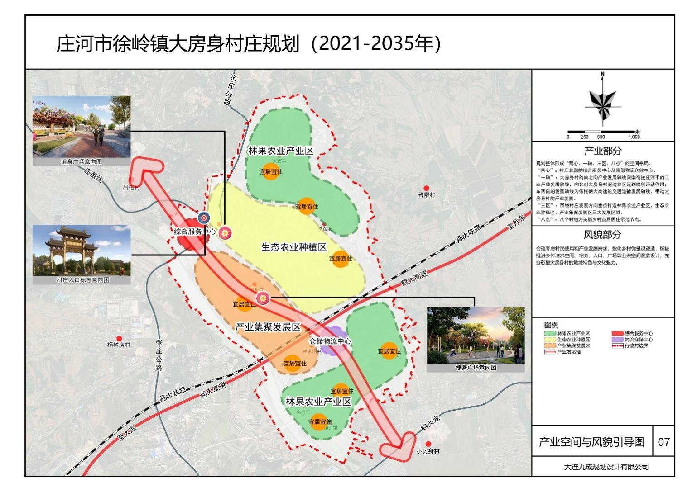

5、土地利用

5.1城乡建设用地规划
规划严格控制村庄增长边界，原则上在村庄内部增加宅基地及公共服务设施用地，不得在规划的村庄建设区外增加新的宅基地及其他建筑的永久建设地块。
规划村庄建设用地总面积139公顷，较现状增加2.29公顷。其中：
规划村民住宅用地65.23公顷，较现状减少0.68公顷，通过严格控制村庄建设边界，挖掘内部闲置用地，提高村庄建设用地使用效率来满足村民住宅建设的需要，同时严格执行一户一宅的标准，确保村民建房合法合规、有序开展。
规划村庄产业用地24.21公顷，较现状增加1.51公顷，主要是增加村庄的工业用地中。
规划绿地与开敞空间用地1.19公顷，主要结合村庄改造与提升，利用村头宅间闲置地用于村民活动的公共开放空间用地，包括小广场、小绿地等，便于邻里间交流，同时也可以举办相关活动，倡导积极向上的乡村生活。
规划村庄公用设施用地2.98公顷，较现状增加1.80公顷，主要为养老院、垃圾转运站及污水处理站用地。
规划乡村道路用地30.16公顷，规划对村组联系及对外交通乡村道路进行优化提升，主要是按就路修路的原则，对现有道路进行适当拓宽，满足日常生活、生产的交通通行需求，因此道路用地相应有所增加；同时对现有道路路边护坡等地块进行绿化等整理。
公共服务设施规划新增公墓1处、公共广场1处、公共厕所1处、养老院1处、商业服务点2处和垃圾收集点2处。
村庄供水、供电等公用设施规模小，不单独规划其用地，具体的建设位置可结合实际使用及场地情况需要另行选址。
村庄规划用地调整表
分类 | 用地用海分类 |  | 规划基期年 |  | 规划目标年 |  | 规划期内面积增减（公顷）
分类 |  |  | 面积（公顷） | 比重（%） | 面积（公顷） | 比重（%） | 规划期内面积增减（公顷）
农用地 | 耕地 |  | 480.32 | 40.83 | 476.54 | 40.51 | -3.78
农用地 | 其中 | 水田 | 12.47 | 1.06 | 12.47 | 1.06 | 0
农用地 | 其中 | 水浇地 | 5.82 | 0.49 | 5.82 | 0.49 | 0
农用地 | 其中 | 旱地 | 462.01 | 39.28 | 458.25 | 38.96 | -3.78
农用地 | 园地 |  | 183.67 | 15.61 | 183.41 | 15.59 | -0.26
农用地 | 其中 | 果园 | 183.67 | 15.61 | 183.41 | 15.59 | -0.26
农用地 | 林地 |  | 222.33 | 18.9 | 222.00 | 18.87 | -0.33
农用地 | 其中 | 乔木林地 | 87.22 | 6.34 | 87.26 | 7.42 | 0.04
农用地 | 其中 | 其他林地 | 135.11 | 11.49 | 134.74 | 11.45 | -0.37
农用地 | 草地 |  | 17.09 | 1.45 | 16.56 | 1.32 | -0.53
农用地 | 其中 | 其他草地 | 17.09 | 1.45 | 16.56 | 1.32 | -0.53
农用地 | 农业设施建设用地 |  | 33.99 | 2.89 | 34.20 | 2.91 | 0.21
农用地 | 其中 | 乡村道路用地 | 29.95 | 2.55 | 30.16 | 2.56 | 0.21
农用地 | 其中 | 畜牧养殖设施建设用地 | 1.28 | 0.11 | 0.36 | 0.03 | -0.92
农用地 | 其中 | 种植设施建设用地 | 2.76 | 0.23 | 3.68 | 0.31 | 0.92
农用地 | 农用地合计 |  | 937.4 | 79.69 | 932.71 | 79.29 | -4.69
建设用地 | 居住用地 |  | 65.35 | 5.56 | 65.23 | 5.55 | -0.68
建设用地 | 其中 | 农村宅基地 | 65.35 | 5.56 | 65.23 | 5.55 | -0.8
建设用地 | 商业服务业设施用地 |  | 3.03 | 0.26 | 2.55 | 0.22 | -0.48
建设用地 | 工矿用地 |  | 22.7 | 1.93 | 24.21 | 2.06 | 1.51
建设用地 | 其中 | 工业用地 | 21.89 | 1.86 | 23.60 | 2.01 | 1.71
建设用地 | 仓储用地 |  | 7.47 | 0.64 | 7.47 | 0.64 | 0
建设用地 | 交通运输用地 |  | 29.87 | 2.54 | 29.83 | 2.54 | -0.04
建设用地 | 其中 | 铁路用地 | 7.65 | 0.65 | 7.65 | 0.65 | 0
建设用地 | 其中 | 公路用地 | 21.26 | 1.81 | 21.22 | 1.80 | -0.04
建设用地 | 其中 | 交通场站用地 | 0.96 | 0.08 | 0.96 | 0.08 | 0
建设用地 | 公用设施 |  | 2.33 | 0.2 | 2.98 | 1.80 | 0.65
建设用地 | 其中 | 水工设施用地 | 2.09 | 0.18 | 2.09 | 0.18 | 0
建设用地 | 特殊用地 |  | 5.96 | 0.51 | 5.54 | 0.47 | -0.42
建设用地 | 绿地与广场空间用地 |  | 0 | 0 | 1.19 | 0.10 | 1.19
建设用地 | 建设用地合计 |  | 136.71 | 11.62 | 139 | 11.82 | 2.29
其他用地 | 陆地水域 |  | 92.27 | 7.84 | 95.78 | 8.14 | -3.51
其他用地 | 其中 | 河流水面 | 72.51 | 6.16 | 72.51 | 6.16 | 0
其他用地 | 其中 | 坑塘水面 | 9.62 | 0.82 | 13.16 | 1.12 | 3.54
其他用地 | 其中 | 沟渠 | 10.14 | 0.86 | 10.11 | 0.86 | -0.03
其他用地 | 其他土地 |  | 6.64 | 0.56 | 6.64 | 0.56 | 0
其他用地 | 其中 | 裸土地 | 0.15 | 0.01 | 0.15 | 0.01 | 0
其他用地 | 其中 | 裸岩石砾地 | 6.49 | 0.57 | 6.49 | 0.57 | 0
其他用地 | 其他用地合计 |  | 102.23 | 8.69 | 104.63 | 0.2 | 2.4
 | 总计 |  | 1176.34 | 100 | 1176.34 | 100 | 0
